Исследовательско-творческий проект «Снежинка-красавица» во II младшей группе

Тип проекта: исследовательский с элементами творчества.

Участники проекта: дети младшей группы, воспитатели.
Длительность проекта: краткосрочный.

Интеграция образовательных областей: экология, художественное творчество, художественная литература, коммуникация.

Проблема: дети не имеют представление о том, что снежинки могут иметь разную форму, мало знают о свойствах снега.

Цель проекта: создание условий для развития познавательных и творческих способностей детей в процессе реализации образовательного проекта «Снежинка – красавица».

Задачи:

Обучающие:
• учить детей видеть что-то новое, неоткрытое для себя в окружающем мире;
• познакомить детей со свойствами и составом снега;
• закреплять умение пользоваться лупой, осторожно обращаться с предметами, которые состоят из стекла;
• совершенствовать навыки нетрадиционного изображения предмета (ватными палочками).
Воспитывающие:
• воспитывать интерес к исследовательской работе, самостоятельность.
Развивающие:
• развивать интерес к явлениям природы, к состоянию воды в природе; наблюдательность.
• рассказать о многообразии форм снежинок;
• организовать наблюдение на улице за появлением и исчезновением снежинок;
• сделать выводы и обобщить результат наблюдений.

Предполагаемый результат:
• дети знают и называют признаки зимы;
• иметь простейшие представления о некоторых особенностях снега, какими бывают снежинки;
• знать о пользе или вреде, которую приносит снег людям;
• умение пользоваться увеличительными приборами;
• у детей возникает интерес к самостоятельной исследовательской деятельности.

План реализации проекта:

Виды деятельности:

1. Беседы о состоянии воды в природе. Экспериментирование с водой.
2. Прогулка-наблюдение « Рассматривание снежинок». Расширение кругозора и экологических представлений.
3. Творческий продукт изобразительной деятельности «Снежинки в лесу».
4. Чтение сказки «Снежинка», заучивание стихотворения
5. Закрепление знаний о временах года, рассматривание иллюстраций.
6. Развитие речевого дыхания. Упражнение «Сдуй снежинку»
7.Оформление развивающей среды в группе по теме проекта.
8. Беседа «Для чего нужен снег»
9.Дидактические игры «Сложи снежинку», «Найди такую же снежинку»
10. Разгадывание загадок по теме
11.Выставка работ «Раз – снежинка, два – снежинка»

Работа с родителями: совместное творчество с детьми – рисование снежинок в нетрадиционной технике.

Приложение 1

Экспериментальная деятельность (опыты) «Снежинка в гостях у ребят» (для детей 3-4лет)
Цель: дать понятие детям, что снежинки бывают разные по форме; производить не сложные опыты с водой, снегом, пользоваться лупой; создать радостное, веселое настроение, играя с бумажными снежинками.
Предварительная работа: наблюдение за снегом на прогулке, игры со снегом, экспериментирование с водой на прогулке (наблюдение как вода замерзает, изготовление цветных льдинок).

Оборудование:
• чашки с водой и снегом;
• бумажные снежинки;
• подносы;
• прозрачные сосуды с чистой водой;
• банки с красной краской;
• стаканчики с кипяченой водой для детей;

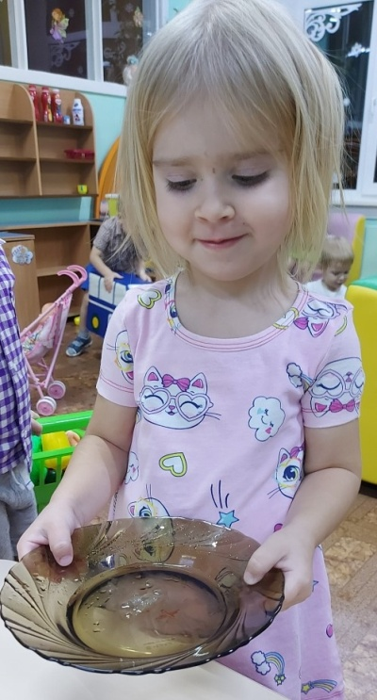
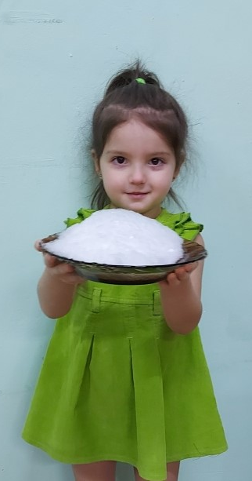
Приложение 2

Рисование «Снежинки в лесу» (нетрадиционное).

Задачи:

1. Совершенствовать навыки нетрадиционного изображения предмета (ватными палочками).
2. Развивать навыки общения и речь.
3. Вызвать у детей положительные эмоции, используя художественное слово, музыку, фольклор.
4. Расширять кругозор детей, стимулировать познавательный интерес.
Материал: тонированные листы бумаги на каждого ребенка, гуашь белого цвета, ватные палочки, салфетки для рук, снежинки бумажные, аудиозапись: «Времена года» П. И. Чайковского.

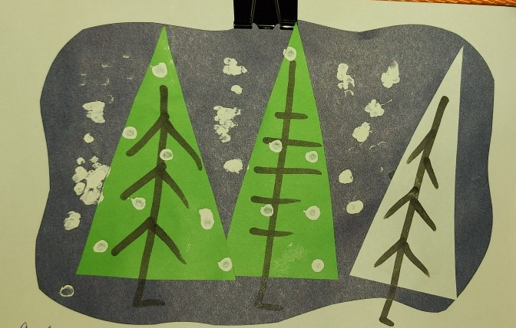
Рисование «Снежинки в лесу»

Приложение 3

Прогулка во второй младшей группе «Снежная прогулка»

1. Наблюдение за снегом, прыжки в сугроб.
2. Подвижная игра: «Снежиночки – пушиночки».
3. Индивидуальная работа.
4. Самостоятельная работа.
5. Трудовая деятельность.

Цель: Закреплять знания детей о времени года. Формировать представления о снеге (белый, холодный, пушистый, мягкий, чистый, снежинка). Закреплять представления детей о свойствах снежинок (кружатся, летят, подают, таят). Воспитывать желание играть вместе.

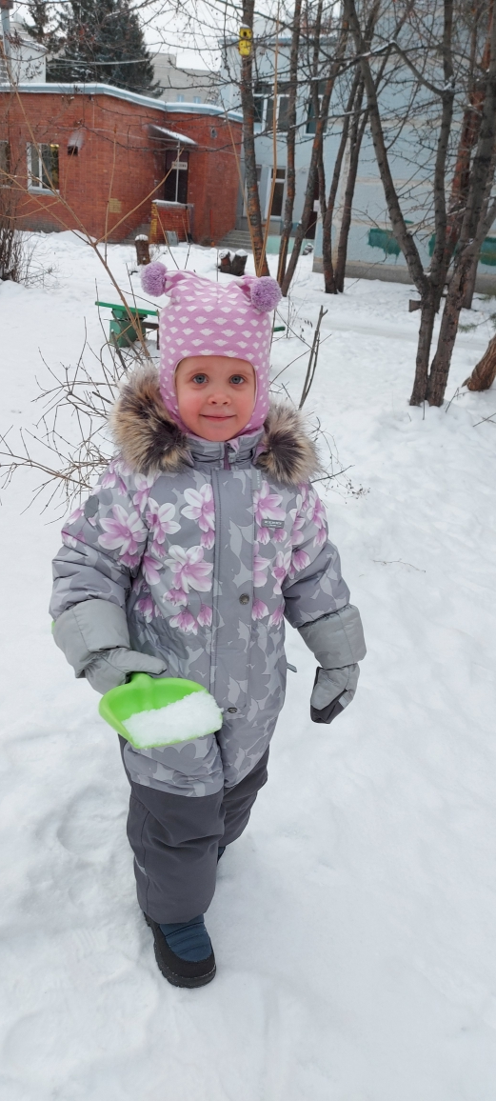

Приложение 4
Работа с родителями
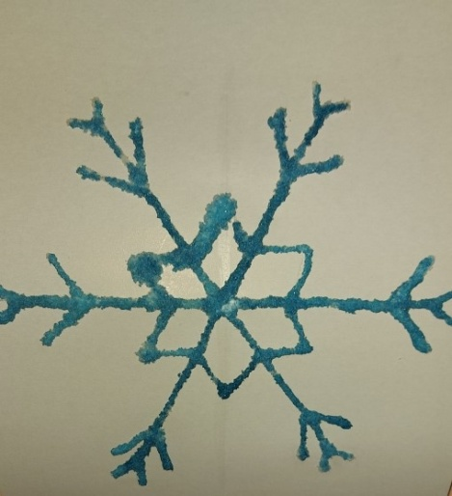 Рисование солью
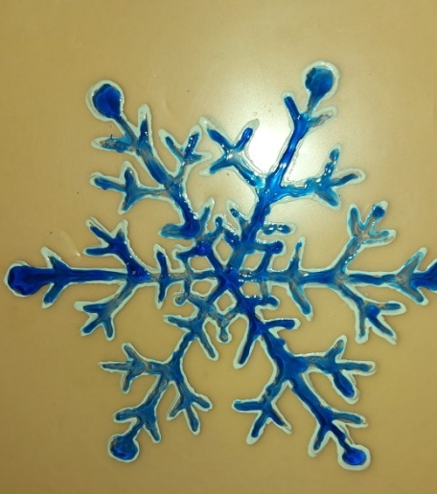

Рисование витражными красками

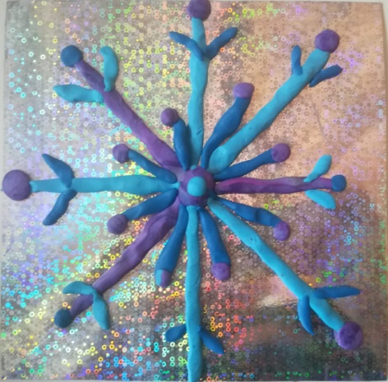

Пластилиннография

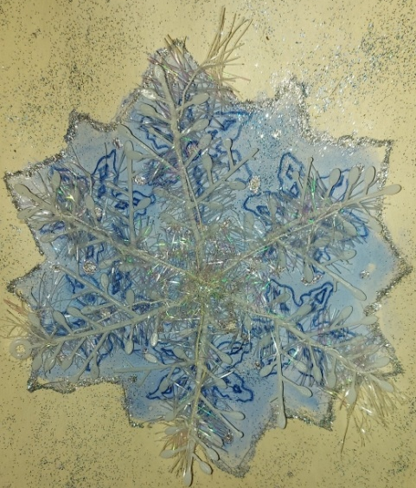

Аппликация бросовым материалом

